

**МИНОБРНАУКИ РОССИИ**

**федеральное государственное бюджетное образовательное учреждение**

**высшего образования**

**«Московский государственный технологический университет «СТАНКИН»**

**(ФГБОУ ВО «МГТУ «СТАНКИН»)**

Институт цифровых интеллектуальных систем

Образовательная программа 09.04.01

«Информатика и вычислительная техника»

Дисциплина «Цифровые модели и двойники»

Отчет по лабораторной работе № 3

Тема «Интеграция 3D-моделирования в Blender и Unity: создание, экспорт и интеграция»

|  |  |  |  |
| --- | --- | --- | --- |
| Выполнил: |  |  |  |
| студент гр. ИДМ-22-02 | _________  (дата) | ___________  (подпись) | Саржан М.А. |
| Принял: |  |  |  |
| Доцент, к.э.н. | _________  (дата) | ___________  (подпись) | Чаруйская М.А. |

Москва 2023

**Цель работы**:

Изучение основных принципов 3D-моделирования с использованием программы Blender и последующая интеграция созданной модели в среду разработки Unity.

**Задание для выполнения лабораторной работы:**

Работа в Blender:

1. Установить среду Blender;
2. Ознакомиться с интерфейсом программы;
3. Создать простую модель чего-либо;

Дополнительно: создать UV-развертку и нарисовать текстуру;

Экспорт модели из Blender в Unity:

1. Экспортировать модель в формат FBX;
2. Добавить модель в ассеты Unity;
3. Добавить ассет на сцену, распаковать префаб в окне иерархии;
4. Добавить на модель компоненты «Rigitbbody» и коллизии;

**Ход лабораторной работы:**

1. В среде Blender была создана модель сборки МЧ00.73.00.00 Клапан обратный (см. Рис.1).

2. Для каждой составной части модели создана UV-развертка и текстура (см. Рис.2, 3).

3. Созданная модель экспортирована в формат FBX.

4. В новом проекте Unity модель была добавлена в ассеты, размещена на сцене и распакована (см. Рис 4, 5).

5. К элементам модели были добавлены компоненты «Rigitbbody» и сложные коллизии за счет размещения множества параллелепипедов с компонентом «Box Сollider» (См. Рис. 6-8).

6. Настроена среда виртуальной реальности со взаимодействием с деталями модели и обновлением модели по нажатию кнопки с помощью SteamVR Plugin для Unity.

**Описание выполнения лабораторной работы:**

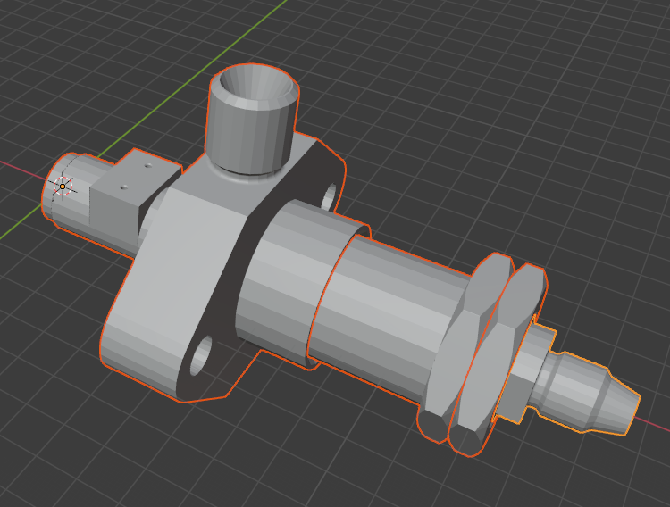

Рис. 1. Модель МЧ00.73.00.00 Клапан обратный

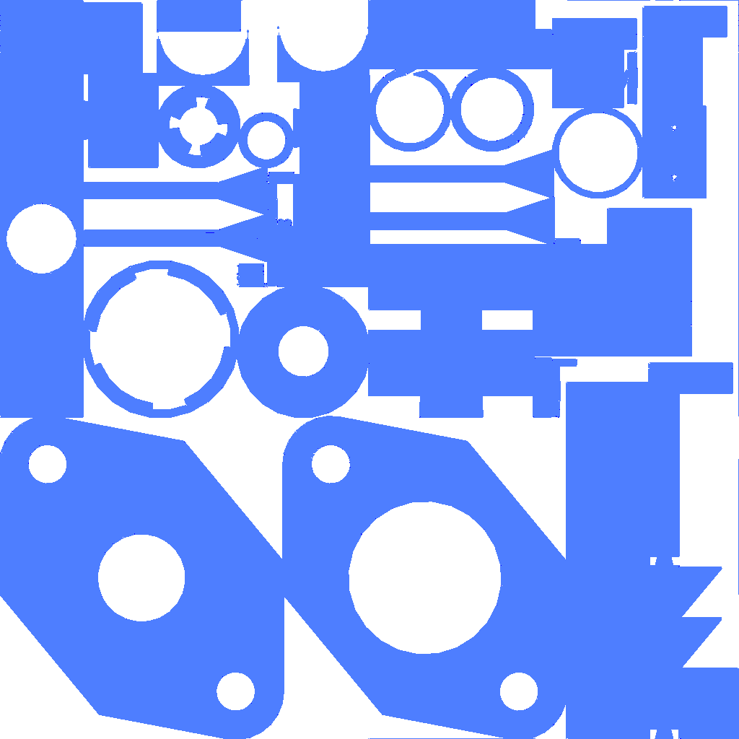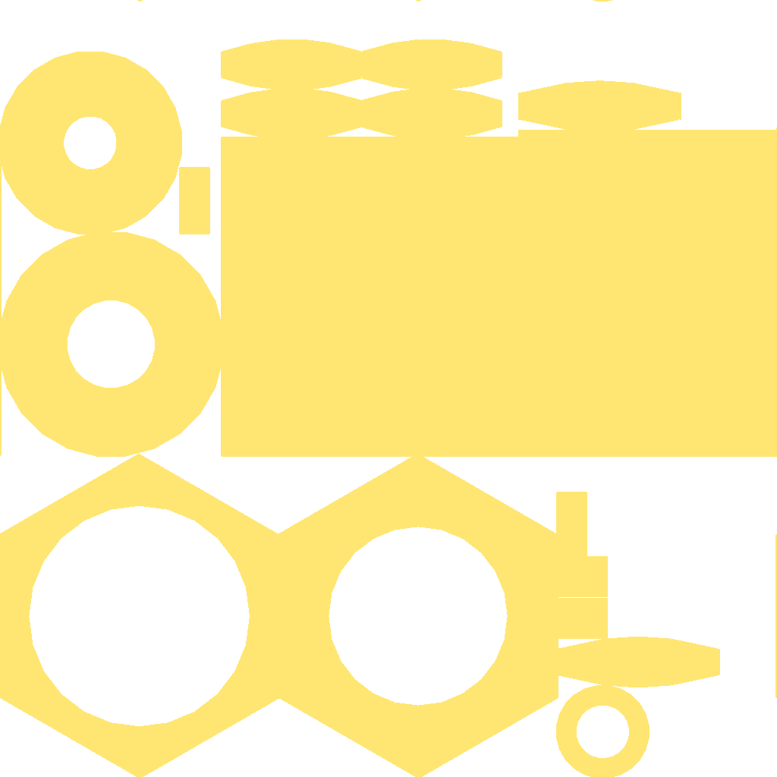

Рис. 2. UV-развертка составных частей модели

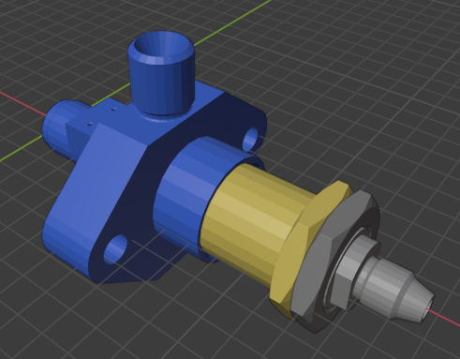

Рис. 3. Модель с наложенными текстурами

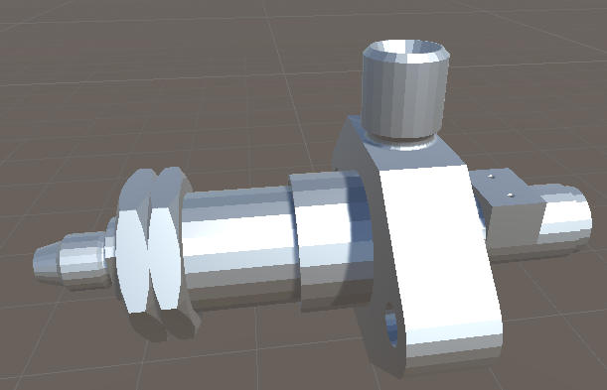

Рис. 4. Модель, импортированная в Unity

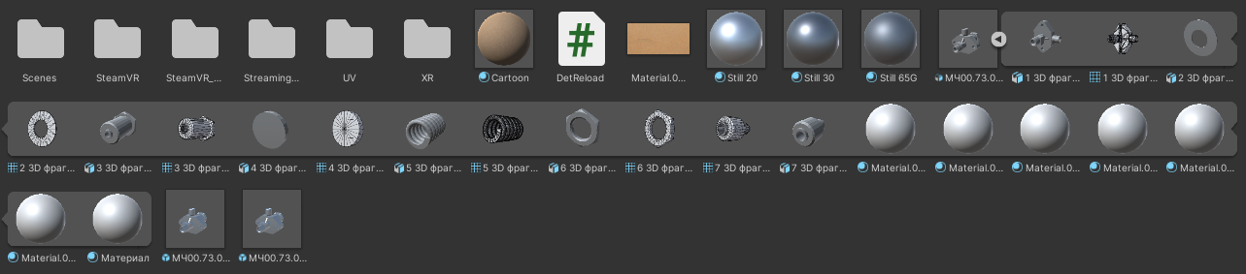

Рис. 5. Папка ассетов

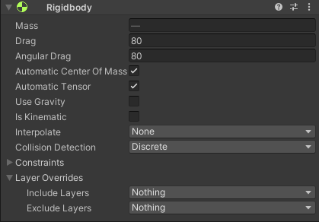

Рис. 6. Настройка компонента «Rigitbbody» на элементах модели

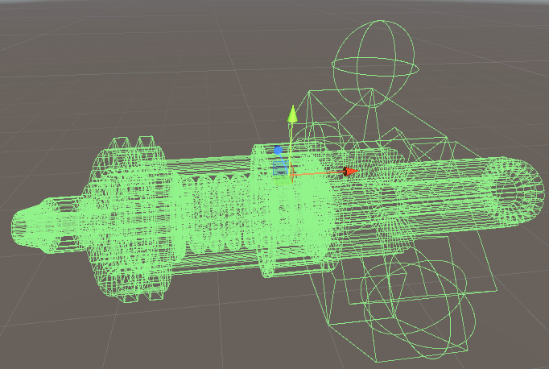

Рис. 7. Коллизии модели на примитивных объектах

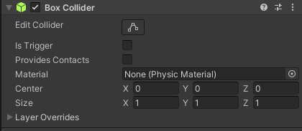

Рис. 8. Настройки компоненты «Box Сollider»

**Вывод**

В ходе выполнения лабораторной работы были успешно достигнуты поставленные цели, связанные с работой в среде Blender и интеграцией созданной 3D-модели в Unity. Установлена среда Blender, освоен её интерфейс, и создана простая, но детальная модель сборки "МЧ00.73.00.00 Клапан обратный". Дополнительно были созданы UV-развертки и текстуры для каждой составной части модели.

Экспорт модели в формат FBX и её последующая интеграция в Unity прошли успешно. Модель была добавлена в ассеты, размещена на сцене и распакована в виде префаба. Кроме того, были добавлены необходимые компоненты, такие как "Rigidbody" и сложные коллизии, для обеспечения реалистичного взаимодействия с моделью в среде Unity.

Завершающий этап работы включал настройку виртуальной реальности в Unity с использованием SteamVR Plugin, что позволяет взаимодействовать с деталями модели и обновлять её состояние при необходимости.

Таким образом, лабораторная работа не только дала понимание основных принципов работы в Blender и Unity, но и предоставила опыт создания, экспорта и взаимодействия с 3D-моделью в виртуальной среде.